海洋王JW7623/HZ多功能强光防爆电筒
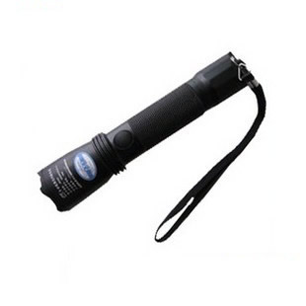
来源网址：www.hywss.cn

一.海洋王JW7623/HZ多功能强光防爆电筒-适用范围
● 适用于铁路、航运、部队、警察和工矿企业及各种野外工作场所作移动照明和信号指示。
● 适用于各种急难救助、定点搜索、紧急事故处理等工作使用。

二.海洋王JW7623/HZ多功能强光防爆电筒-性能特点：
●光源采用第四代绿色环保的大功率、高亮度白光LED，光源耗能少，使用寿命长达100000小时。
●反射器采用高科技表面处理工艺，反光效率高，灯具照 射距离可达100米以上，可视距离达5000米以上。
●具有工作光、强光、爆闪三档光，可作照明或远距离信号指示。爆闪除作为定位信号外，在夜晚，30米以内还能使人瞬间致盲，达到警戒和个人防卫作用。
●棱角形灯头设计，可作为应急的防卫工具，以备不时之需。
●高能无记忆电池，容量大，寿命长，自放电率低，经济环保。
●灯具内部电路设计具有防止过充、过放、短路保护装置及开关防误操作功能。
●高硬度合金外壳，确保其能经受强烈冲击；防水并耐高低温、高湿性能好，可在各种恶劣环境条件下使用。
●外表面深度防滑处理，轻盈美观，可放在衣袋中携带，操作简单方便。
●冷白、暖白两种不同色温的光源，用户可根据实际需要进行选择。

三.海洋王JW7623/HZ多功能强光防爆电筒-技术参数：
额定电压 DC3.7V
额定容量 2Ah
平均使用寿命 ≥100000h
连续放电时间 工作光：19h / 强光：8~9h
电池充电时间 6h
电池使用寿命 约1000（循环）
外形尺寸 φ35×157 mm（外径×长）
重量 0.23kg
外壳防护等级 IP66
防爆标志：Ex dⅡCT4
防护等级：IP66

四.海洋王JW7623多功能强光防爆电筒-故障售后处理方法：
灯具不亮：原因尾盖松动，导致接触不良，请将尾盖螺母用工具拧紧。
灯具时亮时不亮：螺牙上有污垢，请用酒精和棉签进行清洗。
工作时间短：原因是电池电量不足，请及时按正确方法充电。
其他故障请联系本公司或代理经销商服务点按流量处理。

五.海洋王JW7623/HZ多功能强光防爆电筒-售后服务：
本产品严格按照ISO9001:2000国际质量管理体系标准进行质量控制,确保产品质量高于国家标准,完全达到设计要求,产品实行3年保用,光源保用一年 ,自购买之日起3年内，产品正常使用下出现任何故障由本公司负责免费维护。

